Vue自定定义表单设计

基于 Vue 的可视化表单设计器，实现低代码开发模式，快速提高效率，节省研发成本，支持二次开发，支持自定义组件引入。通过表单设计器快速设计出表单页面，生成可配置json和可直接运行的代码，使用表单生成器快速渲染出表单页面。

通过可视化操作，提供栅格、表格等复杂的表单布局，内置表单常用控件、子表单、内置表单检验、提供自定义扩展

1. 自定表单列表

1表单设计入口；2已保存的表单设计列表

从添加表单进入表单设计页面；区域2列表展示所有已完成设计保存的表单，并对表单进行修改和预览

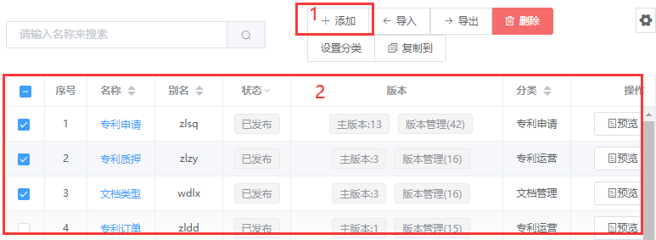

列表示例图

1. 表单设计

表单设计分为三部，1左侧栏为表单相关字段区域；2设计器编辑区域；3表单控件属性设置区域

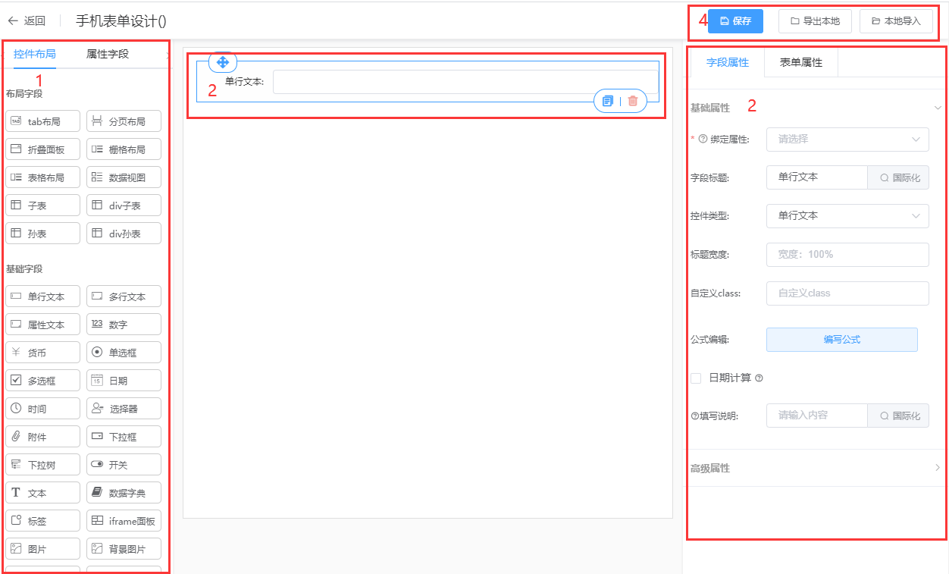

表单拖拽设计示例图

可以点击左边1区域字段到区域2中进行编辑，包括删除复制和拖动移动顺序，再到区域3中对当前表单字段作属性及校验设置，最后在区域4中将设计好的表单保存。

1. 表单字段区

包含表单常见控件文本、多行文本、单选框、多选框、下拉选择框、日期选择器、开关、文字、子表单、格栅布局

1. 编辑区

编辑区主可对添加的表单组件进行删除复制及拖动排序操作

1. 属性设置区

表单元素属性设置区域，包括对当前组件添加类名，设定初始值。添加检验规则等，根据不同表单控件设置相对应的属性

1. 保存区

通过4区域将设置好的表单保存到后端数据库

1. 表单数据列表/增加

完成表单设计后，从表单数据列表进入增加数据，同时添加成功的数据会在列表中展示

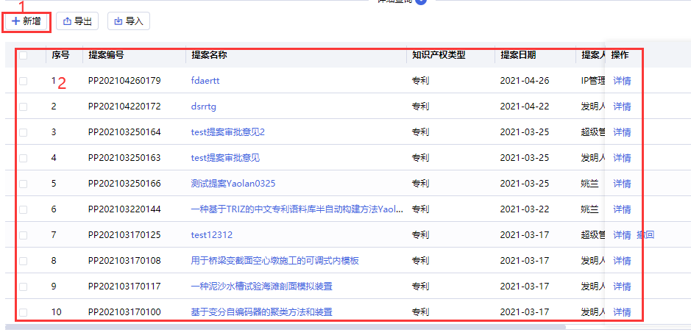

数据列表

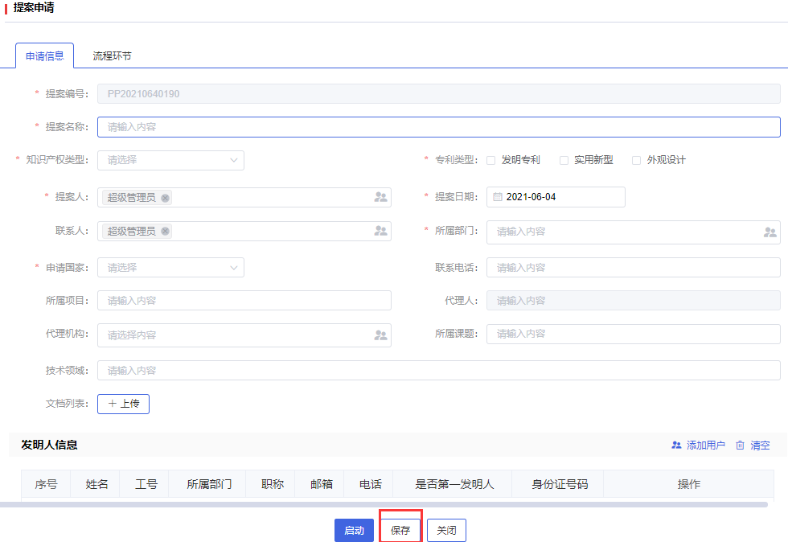

表单数据添加示例图

1. 表单预览

从表单数据列表中进表单详情预览查看对应的记录

